Часы-телефон
«ИннаВатсон»
(GW-2318)

Руководство пользователя.

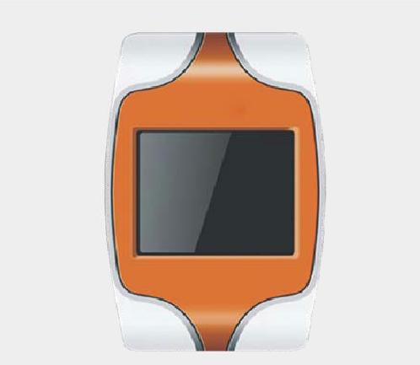


С дополнительной информацией можно
ознакомиться на сайте www.innavatson.ru
Компания «ИннаВатсон» благодарит Вас за приобретение часов-телефона «ИннаВатсон» модели GW-2318. Это миниатюрное и стильное устройство с сенсорным дисплеем объединило в себе функции мобильного телефона и GPS-трекера. В качестве мобильного телефона оно позволяет принимать и осуществлять звонки на любые телефонные номера, принимать и отправлять SMS и MMS, записывать номера в телефонную книгу и вести журнал звонков. А с помощью встроенного GPS-модуля всегда можно определить его местоположение. Кроме того, у него есть и остальной функционал трекеров – аудиомониторинг, соединение с SOS-номерами в случае возникновения экстренных ситуаций.
GPS (Global Positioning System) переводится как глобальная система позиционирования и состоит из совокупности спутников GPS и наземных станций слежения. Установленный в Вашем устройстве GPS-приемник получает информацию со спутников, определяет расстояние до каждого спутника, их взаимное расположение и вычисляет свои координаты по законам геометрии. Приемник также может рассчитать скорость и направление Вашего движения, если в течение некоторого времени будет постоянно отслеживать Ваше местоположение.
Данная модель поддерживается сервисом GPS-мониторинга ИннаВатсон, который предоставляет возможность отслеживать местонахождение устройства в режиме реального времени, сохраняет и показывает историю передвижения объекта, уведомляет о входе и выходе объекта за пределы установленных для него границ, позволяет производить различные настройки для более удобного использования.
1. Важная информация.
- Внимательное прочтение данного руководства пользователя гарантирует правильную и безопасную работу телефона и ознакомление с возможностями сервиса ИннаВатсон.
- Описания, приведенные в этом руководстве, соответствуют параметрам устройства по умолчанию.
- Изображения, приведенные в руководстве, могут отличаться от реального вида устройства.
- Устройство не создает помех для телевидения, компьютера, телефона и других технических средств.
- Доступные функции и дополнительные услуги зависят от модели устройства, от содержания сервисной платформы и оператора мобильной связи.
- Для получения устойчивого сигнала спутники должны находиться в прямой видимости. Чем большая часть неба заслонена искусственными или естественными предметами, тем более сложно определить положение. Иногда спутниковый сигнал может отражаться от некоторых поверхностей. Такой сигнал дойдет до антенны приемника за больший период времени, чем прямой, и приемник посчитает, что спутник находится дальше, чем на самом деле. Атмосферные условия также могут влиять на погрешность определения местоположения.
- Для того, чтобы воспользоваться интернет-сервисом ИннаВатсон, необходимо зарегистрировать свое устройство и установить приложение ИннаВатсон в социальной сети ВКонтакте (см. п.7). Факт регистрации устройства означает принятие условий договора-оферты, расположеного по адресу www.innavatson.ru/index.php/about.
- Стоимость SMS-сообщений, отправляемых на короткий номер 2420, равна 1 рубль 70 копеек.
- Содержание руководства пользователя может меняться без предварительного уведомления.
- Сохраните это руководство для дальнейшего использования.

2. Авторские права и товарные знаки.
© InnaVatson, 2011
Данное руководство защищено международными законами об авторском праве.
Запрещается воспроизводить, распространять, переводить или передавать какие-либо части данного руководства в любой форме или любым способом без предварительного письменного разрешения компании «ИннаВатсон».
InnaVatson™, ИннаВатсон™ и логотип InnaVatson являются зарегистрированными товарными знаками компании «ИннаВатсон».
3. Комплект поставки.
В комплект поставки входят:
- Часы-телефон «ИннаВатсон» модели GW-2318;
- 2 аккумуляторных батареи;
- USB-адаптер питания;
- USB-кабель;
- гарнитура (hands-free);
- ремешок;
- стилус;
- руководство пользователя.
!Рекомендуется использовать с устройством аксессуары, входящие в комплект поставки. Другие аксессуары могут быть несовместимы с данным устройством.
4. Внешний вид.
Назначение кнопок.
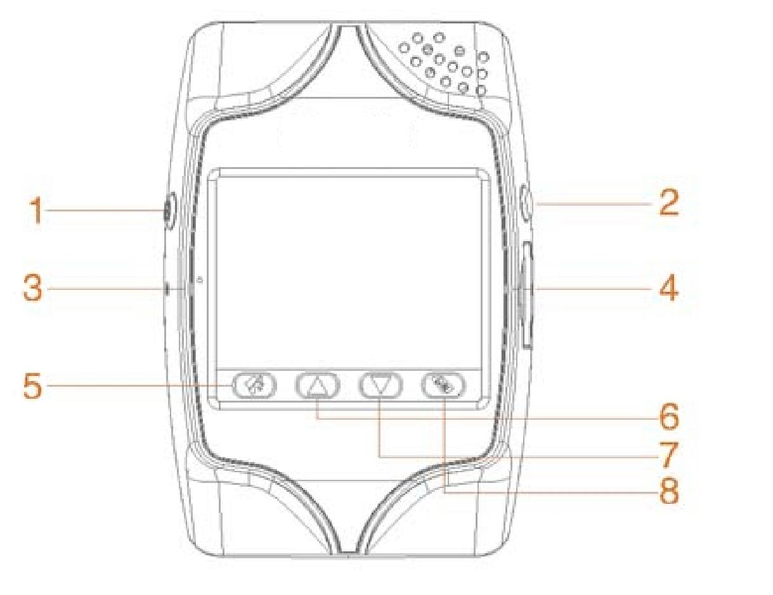
1. Включение/выключение питания/ выход/ сброс
2. Кнопка SOS
3. Микрофон
4. Разъём для подключения зарядного устройства и гарнитуры
5. Клавиша быстрого доступа/вызов
6. Календарь
7. Телефонная книга
8. Набор номера

5. Начало работы.
5.1. Подготовка к использованию.
Сдвиньте нижнюю крышку телефона вниз и снимите ее. Убедитесь, что в телефон установлена SIM-карта. Установите батарею, закройте заднюю крышку.
5.2. Зарядка батареи.
Батарею только что приобретенного телефона необходимо полностью зарядить. Также регулярная подзарядка будет необходима в процессе эксплуатации телефона. Для того, чтобы зарядить батарею, откройте заглушку у разъёма для зарядки, находящегося с правой стороны, и соедините мобильный телефон с зарядным устройством кабелем из комплекта. Требуется 4 часа для полной зарядки батареи. После окончания зарядки разъедините мобильный телефон с зарядным устройством. Мобильный телефон можно использовать во время зарядки.
!Необходимо использовать зарядное устройство из комплекта, в противном случае существует опасность выхода устройства из строя, и в этом случае гарантия на устройство не распространяется.
6. Эксплуатация.
6.1. Включение питания
Нажмите и удерживайте клавишу включения/выключения питания для включения мобильного телефона. После показа начальной заставки телефон готов к работе. Для экономии заряда батареи подсветка экрана отключается через некоторое время. Для того, чтобы экран включился, кратковременно нажмите кнопку включения/выключения питания.
6.2. Выключение питания.
Нажмите и удерживайте клавишу включения/выключения питания для отключения мобильного телефона. Питание мобильного телефона отключается после показа заставки на дисплее.
6.3. Осуществление звонков.
Пиктограмма в верхнем левом углу показывает мощность сигнала (чем больше, тем сигнал сильнее). Качество слышимости напрямую зависит от мощности сигнала.
6.3.1. Режим набора номера.
Коснитесь пиктограммы , расположенной в нижней части дисплея, таким образом, Вы войдете в режим набора номера. Мигающая черточка указывает на расположение курсора. Затем наберите нужный Вам номер. После набора номера коснитесь пиктограммы , чтобы осуществить звонок.
Звонок на номер абонента из телефонной книги: в основном меню нажмите пиктограмму «звёздочка», затем пиктограмму «телефонная книга» и выбрав номер телефона, который Вы хотите набрать, коснитесь этой строки или пиктограммы вызова абонента, находящейся в нижней части дисплея.
Звонок при помощи «списка вызовов»: войдите в перечень пропущенных, входящих или исходящих звонков, нажав на дисплее пиктограмму «телефон». Выберите из списка номер и нажмите на него для вызова. При переполнении памяти старые вызовы из списка автоматически удаляются.
Любой новый номер из списка вызовов Вы можете сохранить в телефонной книге.
6.3.2. Режим соединения.
После набора номера и нажатия вызова на дисплее будет отображаться номер или имя набираемого абонента. Если набранный номер не занесен в телефонную книгу, то на дисплее будет индикация номера. В противном случае будет отображаться имя, под которым он был внесен в телефонную книгу. Для досрочного завершения разговора, Вы можете кратковременно нажать клавишу включения или коснуться пиктограммы “cancel” (отмена).
6.3.3. Прием звонков.
При поступлении звонка раздастся сигнал или телефон начнет вибрировать.
Если номер входящего звонка не занесен в телефонную книгу, то на дисплее будет индикация номера. В противном случае будет отображаться имя, под которым он был внесен в телефонную книгу. Для приема звонка нажмите «вызов»; для сброса звонка нажмите клавишу «сброс». Если гарнитура подключена к телефону, то Вы можете принимать звонки с помощью гарнитуры. Если включена функция автоответа и подключена гарнитура, то автоответ произойдет через 5 секунд.
6.4. Функциональное меню.
6.4.1. Телефонная книга.
Имеется два типа памяти: на SIM-карте и в самом телефоне. Объем памяти телефона: 50 номеров.
В основном меню (нажать пиктограмма звёздочка) войдите в “phonebook” (телефонная книга). Вы можете выбрать следующие функции:
Поиск по имени: Вы можете найти абонента по имени, под которым он записан в телефонной книге.
Добавление новой записи: сначала Вам нужно выбрать, куда сохранить номер. Вы можете добавить номер абонента, как в память SIM-карты, так и телефона.
Семейный номер (номер SOS, номер оповещения абонента): Вы можете настроить 4 номера оповещения абонента. В режиме ожидания нажмите клавишу “OK” и на дисплее появятся 4 пиктограммы, коснитесь любой заполненной из них для осуществления набора или пустой для добавления номера.
!Добавление номера оповещения происходит только из телефонной книги.

Чтобы войти в меню для редактирования семейных номеров, необходимо в основном меню нажать на пиктограмму «звёздочка», а затем найти и нажать пиктограмму «Семейный номер».
Копирование номеров: копирование номеров абонентов из SIM-карты на телефон или из телефона на SIM-карту.
Удаление: Вы можете удалить все номера телефонов из SIM-карты или телефона, или можете удалять их по одному.
6.4.2. Регистрация звонков.
В Вашем телефоне сохраняются 10 последних номеров (пропущенных, исходящих и входящих). Имеются следующие опции:
- пропущенные звонки;
- исходящие звонки;
- входящие звонки.
Нажмите на дисплее пиктограмму «телефон» для просмотра детальной информации, включая дату/ время/ номер телефона/ длительность разговора. Коснитесь «option» (опция) для работы со следующими функциями:
Сохранение в телефонную книгу: сохранение номера телефона на SIM-карту или в телефон.
Осуществление звонка: набор номера телефона абонента.
Редактирование: редактирование номера телефона и сохранение его в телефонную книгу.
Удаление: удаление соответствующего списка. Вы можете удалить все списки сразу или выбрать для удаления отдельный список.
6.4.3. Набор SOS.
Перед использованием этой функции сначала внесите в телефонную книгу номера, которые Вы будете использовать для оповещения абонента (п.6.4.1. – Семейные номера).
Нажмите и удерживайте расположенную справа клавишу “OK” в течение 3-х секунд для автоматического набора номера оповещения абонента; если набор первого номера не произошел, то происходит набор остальных до успешного соединения. Если гарнитура не подключена, то после соединения с номером телефона оповещения Вы можете осуществлять разговор без гарнитуры. Подключите гарнитуру, затем наберите номер оповещения абонента и можете разговаривать с её помощью после соединения.
Также на все Семейные номера будет отправлена SMS содержания: Emergency call! Please, attention! (в переводе – Экстренный вызов! Обратите внимание!).
6.4.4. SMS-сообщения.
Посредством касания пиктограммы конверт на дисплее войдите в функцию «сообщения» в основном меню.
При незаполненной памяти сообщение будет сохраняться в памяти SIM-карты или мобильного телефона (настраивается пользователем). Если память полная, то Вы не сможете получать новые сообщения, при этом на дисплее будет мигать пиктограмма, расположенная в верхней части дисплея, указывая на то, что память входящих сообщений полная, затем Вы можете удалить некоторые сообщения, чтобы получать новые.
Набор (написание) сообщений.
Выберите метод ввода сообщения: русские буквы (АБВ, абв), пиньинь (официально принятая система записи звуков китайского языка латинскими буквами), цифры, буквы английского алфавита (ABC, abc), знаки препинания.
При наборе сообщения коснитесь надписи Опция, и выберите следующие функции:
Завершение/Использование шаблонов/Вставка фразы)/Формат дисплея в текстовом режиме/Вставка цифр/имен/Метод ввода.
Коснитесь «Удаление» и удалите написанное посредством перемещения пиктограммы.
После редактирования сообщения Вы можете его отправить или сохранить.
Что касается номера абонента, то Вы можете ввести его или найти в телефонной книге.
Ящик входящих сообщений.
Вы можете проверять поступающие сообщения, отвечать на них, удалять, отправлять, используя номер абонента (посредством набора или из телефонной книги).
Ящик исходящих сообщений.
Вы можете проверять сообщения, которые Вы сохранили в ящике исходящих сообщений, которые уже отправлены, отправлять их, удалять, редактировать.
Шаблоны.
Для удобства Вы можете воспользоваться некоторыми общими шаблонами. Выбрав один из них Вы можете его редактировать или удалить. Или можете настроить новый.
Настройка сообщений.
Имеются следующие опции:
Состояние памяти: просмотр состояния памяти SIM-карты или мобильного телефона.
Объем памяти по умолчанию: на SIM-карте или на мобильном телефоне.
6.4.4. MMS-сообщения.
Ящик входящих сообщений.
На дисплее высвечиваются все полученные MMS-сообщения. Вы можете выбирать их для проверки, ответа, ответа посредством MMS-сообщения, ответа на все сообщения, пересылки, удаления, удаления всех сообщений, просмотра деталей сообщения.
Настройка MMS-сообщений.
Настройка редактирования: настройка режима редактирования, наилучшего режима просмотра.
Настройка получения: настройка основной сети, сети роуминга, отчета о прочтении и разрешения на отправку.
Фильтр: настройка фильтрации анонимного отправителя и рекламы.
Состояние памяти: объем памяти MMS-сообщения.
6.4.5. Средства.
Календарь.
Будильник.
Имеется в наличии 6 вариантов будильников. Вы можете настроить его в соответствии с Вашими потребностями. Если будильник не включен, то пиктограмма на экране отсутствует. Периоды включения будильника: один раз, каждый день, один день или несколько дней в неделю. Это Вы можете выбрать посредством клавиши «вверх/вниз». Время повторения сигнала можно настроить от 1 до 10 минут. Тип сигнала: звонок, вибрация, звонок и вибрация, звонок после вибрации. Для завершения операции коснитесь правой функциональной клавиши.
!Звонок будильника после первого срабатывания будет звенеть снова через 4 минуты (настройка по умолчанию). Через три повторных срабатывания звонок прекратится автоматически.
6.4.6. Настройки.
Войдя в режим настроек Вы можете настроить опции на телефоне, включая регулировку дисплея и телефона.
Настройка сенсорного дисплея.
Вы должны произвести настройку дисплея, если увидите его неверную реакцию. Касайтесь пиктограммы , пока не появится сообщение, что регулировка завершена. Если Вам трудно завершить настройку, то вернитесь к заводской настройке.
Настройки телефона.
Время и дата
Настройте название города: выберите часовой пояс.
Настройка времени: настройте текущее время и дату.
Режим обозначения времени: 12 или 24 часа.
Язык: русский, английский или китайский
Включение / выключение / время во включенном состоянии: Вы можете настроить 4 различных времени.
Метод ввода: выберите метод ввода по умолчанию.
Подсветка дисплея: можно настроить 5 степеней яркости.
Фоновое изображение: выбор основного фонового изображения.
Режимы работы телефона:
Телефон работает в нескольких режимах: общий режим, беззвучный режим и работа с использованием гарнитуры.
Общий режим
Персональная настройка: режим определяется персонально.
Настройка сигналов: настройка сигнала при входящем звонке, сигнала будильника, сигнала включения/выключения телефона, сигнала входящих сообщений и набора номера;
Громкость сигнала: отрегулируйте громкость сигнала.
Тип сигнала: выберите тип сигнала по своему усмотрению.
Беззвучный режим
Такие же настройки, как и в общем режиме.
Работа с использованием гарнитуры
Данный режим устанавливается при подключении гарнитуры. Персональные настройки такие же, как и в общем режиме.
Режим ввода
Телефон поддерживает режим ввода с использованием экранной клавиатуры.
6.4.7. Выход.
Вы можете нажать левую функциональную клавишу или коснуться пиктограммы “выход” на жидкокристаллическом дисплее, чтобы выйти из любой функции. Нажмите клавишу сброса для возвращения в нерабочий режим.

7. Описание сервиса ИннаВатсон.
Все телефоны торговой марки ИннаВатсон снабжены модулем спутникового определения координат устройства. Это позволяет определять место нахождения таких телефонов и по сетям GSM передавать полученную информацию пользователю.
Есть два режима работы телефонов (трекеров) InnaVatson™:
- с помощью приложения ИннаВатсон в социальной сети ВКонтакте;
- с помощью SMS-сервиса.
Приложение ИннаВатсон предоставляет возможность отслеживания положения и состояния телефона на карте в режиме реального времени (on-line), просмотра истории перемещений за определенный период, получения информации о балансе SIM-карты. Для получения этих возможностей Пользователь должен иметь выход в интернет с настольного компьютера или ноутбука. Доступ к приложению осуществляется через сайт vk.com (социальная сеть ВКонтакте).
Для тех случаев, когда выход в интернет по каким-то причинам невозможен, пользователь может получать информацию и управлять своим устройством с помощью SMS-сервиса. SMS-сервис используется каждым пользователем хотя бы один раз для активации устройства и определения администратора устройства. Иного способа активации не предусматривается.
7.1. SMS-сервис InnaVatson.
Для отправки сообщений используется короткий номер 2420. Команды могут быть набраны латинскими или русскими буквами без соблюдения регистра.

Команды SMS-сервиса:
- Активация устройства и закрепление администратора устройства.
Формат команды | ИВРЕГ s-key
Описание | Регистрация нового устройства с секретным номером (s-key). Закрепление устройства за номером телефона, с которого была отправлена команда.
Пример  использования | ИВРЕГ 1234567890
Ответные  сообщения  сервиса | - Устройство 1234 успешно привязано.  - Устройство 1234 уже привязано.  - Неверный секретный номер.

- Смена администратора устройства.
Формат команды | ИВРЕГ s-key
Описание | Закрепление устройства за другим телефоном, при условии, что устройство уже было зарегистрировано. После отправки команды с телефона другого лица текущий владелец устройства получит сообщение вида: «Запрос от 89131112223333 на устройство 1234. Пароль XXXX».
Пример  использования | ИВРЕГ 1234567890
Ответные  сообщения  сервиса | - Пароль отправлен владельцу, далее используйте команду ИВПАР XXXX.  - Неверный секретный номер.
Формат команды | ИВПАР пароль
Описание | Подтверждение регистрации устройства за номером телефона, с которого отправлена команда. Пароль передает предыдущий администратор устройства. Пароль действует только для телефона, с которого была отправлен запрос на передачу прав на устройство.
Пример  использования | ИВПАР XXXX
Ответные  сообщения  сервиса | - Вы – новый владелец устройства 1234. Поздравляем!  - Неверный пароль. Возможно, операция была выполнена ранее.
- Получение списка устройств администратора.
Формат команды | ИВМОИ
Описание | Отображает список DID устройств администратора.
Пример  использования | ИВМОИ
Ответные  сообщения  сервиса | - Найдены устройства с DID: DID_1; DID_2;…  - Извините. У вас нет устройств.

- Определение местоположения устройства.
Формат команды | ИВПОЗ DID
Описание | Запрос текущего положения устройства с указанным номером. Система определяет почтовый адрес ближайшего к устройству объекта, если устройство находится на территории одного из городов, карты которых предоставлены сервисом 2GIS (более 50-ти городов). В ответном сообщении также приходит короткая ссылка на фрагмент карты и указывается, какое время назад было зафиксировано последнее местоположение объекта.
Пример использования | ИВПОЗ 1234
Ответные  сообщения  сервиса | - 1 мин. назад. Омск, ул. Березовая, 5. http://bit.ly/v5niAy  - Неверный номер устройства.

- Установка одноразовой геозоны.
Формат команды | ИВКРУГ DID
Описание | Устанавливает зону вокруг устройства радиусом 500 метров. При выходе устройства из геозоны система отправляет сообщение о том, что устройство покинуло геозону «Устройство DID покинуло круг»
Пример  использования | ИВКРУГ 1234
Ответные  сообщения  сервиса | - Круг радиусом 500 м. установлен для устройства 1234.  - Неверный номер устройства.

7.2. Приложение ИннаВатсон ВКонтакте.
Приложение ИннаВатсон предоставляет возможность отслеживания местоположения и состояния устройства на карте в режиме реального времени (on-line), просмотра истории перемещений за определенный период, получения информации о балансе SIM-карты. Для получения этих возможностей Пользователь должен иметь выход в интернет с настольного компьютера или ноутбука. Доступ к приложению осуществляется через сайт vk.com (социальная сеть ВКонтакте).
Для того, чтобы установить приложение, Пользователю необходимо войти в социальную сеть ВКонтакте под своим логином и паролем, найти в списке приложений приложение ИннаВатсон (http://vk.com/app2896564) и установить его. Если у Пользователя еще нет аккаунта в этой социальной сети, он может зарегистрироваться на странице сайта vk.com, а затем найти и установить приложение ИннаВатсон.
У нас также имеется собственная страничка ИннаВатсон ВКонтакте. Можно добавиться к нам в друзья и установить приложение с нашей странички.
После установки приложения необходимо зарегистрировать в нем свое устройство.
Для добавления устройства в систему Пользователь нажимает кнопку Добавить устройство и вносит s-key, указанный на карточке устройства. Карточка устройства входит в комплект при продаже. После нажатия кнопки Продолжить на номер телефона администратора устройства будет отправлен временный пароль для регистрации устройства в приложении. По завершении регистрации добавленное устройство появляется на карте, а также во вкладках Мои устройства и Видимые устройства. С этого момента Пользователю становятся доступны наблюдение за устройством на карте on-line, просмотр истории передвижения, управление доступом и настройками.

8. Меры предосторожности.
- Не используйте поврежденные телефон, аккумулятор, зарядное устройство и розетки;
- Не сжигайте аккумуляторы, не помещайте на поверхность или внутрь нагревательных приборов, не прокалывайте и не разбивайте их во избежание нагрева или взрыва;
- Не роняйте телефон или аккумулятор и избегайте силового воздействия на них;
- Не заряжайте телефон с помощью зарядных устройств, не одобренных производителем.
- Периодически подзаряжайте неиспользуемые аккумуляторы, так как со временем они разряжаются. Не оставляйте устройство на зарядке дольше недели, это может сократить срок его службы.
- Берегите устройство от воздействия экстремальных температур и влаги, рекомендуемая температура окружающей среды – от 0°C до 40°C.
- Не используйте телефон во время грозы;
- Выключайте устройство, если где-либо запрещено использование мобильных телефонов;
- Если устройством пользуются дети, убедитесь, что они используют его правильно.
- Не используйте химикаты и моющие средства для очистки телефона.
- Неквалифицированный ремонт может привести к поломке устройства и лишению гарантии.

9. Отказ от ответственности.
Компания ИннаВатсон ни при каких обстоятельствах не принимает на себя никакой ответственности за потерю данных или прибыли, а также ни за какой специальный, случайный, воспоследовавший или косвенный ущерб, какими бы причинами это ни было вызвано. Данные, полученные от устройств в рамках использования сервиса ИннаВатсон, не могут использоваться в качестве надежного источника информации в ситуациях, когда ошибочные, неточные, несвоевременные или неполные данные могут привести к смерти, травме, повреждению или утрате имущества, или причинению вреда окружающей среде. Компания ИннаВатсон не гарантирует доступность, точность, полноту, надежность и своевременность поступившей от устройств информации. Услуги третьих лиц, в том числе оператора связи, могут быть прекращены или приостановлены в любое время, и компания «ИннаВатсон не дает никаких гарантий, что они будут доступны в любой период времени.
Компания ИннаВатсон также не несет ответственности:
- за действия Пользователей на Сервисе;
- за сбои, возникающие в телекоммуникационных и/или энергетических сетях, действие вредоносных программ, а также недобросовестные действия Пользователей и/или третьих лиц, повлекших за собой недоступность Сервиса;
- за содержание и законность информации, используемой/получаемой Пользователями и/или третьими лицами в рамках Сервиса;
- ущерб/упущенную выгоду/вред, причиненный Пользователям/третьим лицам в результате использования или невозможности использования Сервиса;
- за способы и последствия использования третьими лицами информации, получаемой Пользователями в рамках Сервиса;
- за надежность, качество и скорость работы каналов связи, принадлежащих третьим лицам;
- за правильность функционирования программного и/или аппаратного обеспечения, созданного третьими лицами и используемого Пользователем при работе с Сервисом;
- за сбои в работе устройства, вызванные попыткой перехода на другие сервисные платформы или сменой ПО устройства.
Технические характеристики:
GSM | 850/900/1800/1900
GPRS | Class 12, TCP/IP
Дисплей | 260.000 цветов, сенсорный, TFT
Модуль GPS | AMY-5M
Количество каналов | 20
Чувствительность | –160dBm (трекинг)
Батарея | 800 mAh
Размеры | 65 x 44,5 x 18 мм
Вес | 52 грамма
Время работы:
В режиме ожидания | 215 часов
В режиме разговора | 3,5 часа
В режиме слежения | 20 часов (при отправке координат каждые 3 минуты)
Время определения координат:
Горячий старт | Менее 1 секунд (на открытой местности)
Теплый старт | Менее 32 секунд
Холодный старт | Менее 35 секунд (на открытой местности)
Встроенные антенны:
GSM-антенна, высокочувствительная, всенаправленная GPS-антенна (обзор 360°) | Работает при температуре от –10°С до +70°С

Сделано в Китае.
Импортер: ООО «ИннаВатсон».
Адрес: Россия, 644043, г. Омск, ул. Фрунзе, 40, к. 3.
Некоторая информация, приведенная в настоящем руководстве, может не соответствовать Вашему устройству. Дизайн, спецификации и другие данные могут изменяться без предварительного уведомления.

www.innavatson.ru

